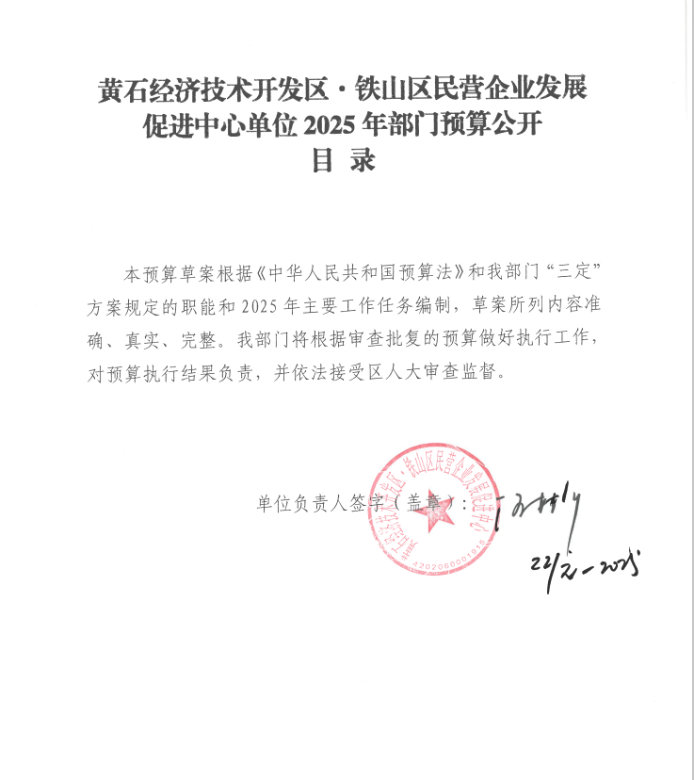



**第一部分:部门基本情况**

一、部门主要职责

二、部门预算单位构成

三、部门人员构成

**第二部分: 部门2025年部门预算表**

一、收支总表（表1）

二、收入总表（表2）

三、支出总表（表3）

四、财政拨款收支总表（表4）

五、一般公共预算支出表（表5）

六、一般公共预算基本支出表（表6）

七、一般公共预算“三公”经费支出表（表7）

八、政府性基金预算支出表（表8）

九、项目支出表（表9）

十、国有资本经营预算支出表（表10）

**第三部分：2025年部门预算情况说明**

一、部门收入支出预算情况说明

二、收入预算情况说明

三、支出预算情况说明

四、财政拨款收入支出预算情况说明

五、一般公共预算支出预算情况说明

六、一般公共预算基本支出预算情况说明

七、一般公共预算“三公”经费支出预算情况说明

八、政府采购预算情况说明

**第四部分：其他需要说明的事项**

一、国有资产占用情况

二、机关运费经费

三、重点项目预算绩效目标和评价结果

**第五部分：名词解释**

**黄石经济技术开发区·铁山区民营企业**

**发展促进中心单位2025年部门预算**

**一、部门概况**

**（一）主要职责**

1.负责全区重点招商工业项目（含物流项目，下同）包保服务工作，及时掌握和收集全区重点工业项目建设进展情况，对外、对上协调解决项目建设过程中存在的各方面问题。

2.负责协调解决全区招商重点工业项目落地过程中注册、立项、规划选址等行政审批方面的问题。

3.负责协调落实全区重点工业项目土地、水、电、气、道路、管网等要素保障工作。

4.负责招商引资工业项目优惠政策兑现工作。

5.负责研究制订全区服务重点工业项目建设的运行机制。

6.完成上级交办的其他任务。

**（二）部门预算单位构成**

从预算构成单位来看，开发区·铁山区民营企业发展促进中心部门预算是实行独立核算，为一级行政预算单位，单位性质是公益一类事业单位。科室设置有综合业务部、运行服务部、要素保障部。

**（三）部门人员构成**

区民营企业发展促进中心机关事业编制10名，设主任1名，副主任2名。2024年底单位实有人数21人，其中：行政编制1人，事业编制9人，区聘人员10人，劳务派遣人员1人，退休0人。

**二、2025年部门预算表**

**一、收支总表（表1）**



**二、收入总表（表2）**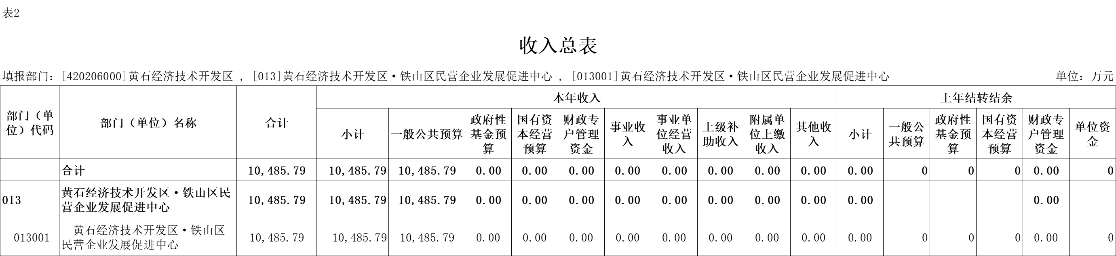

**三、支出总表（表3）**

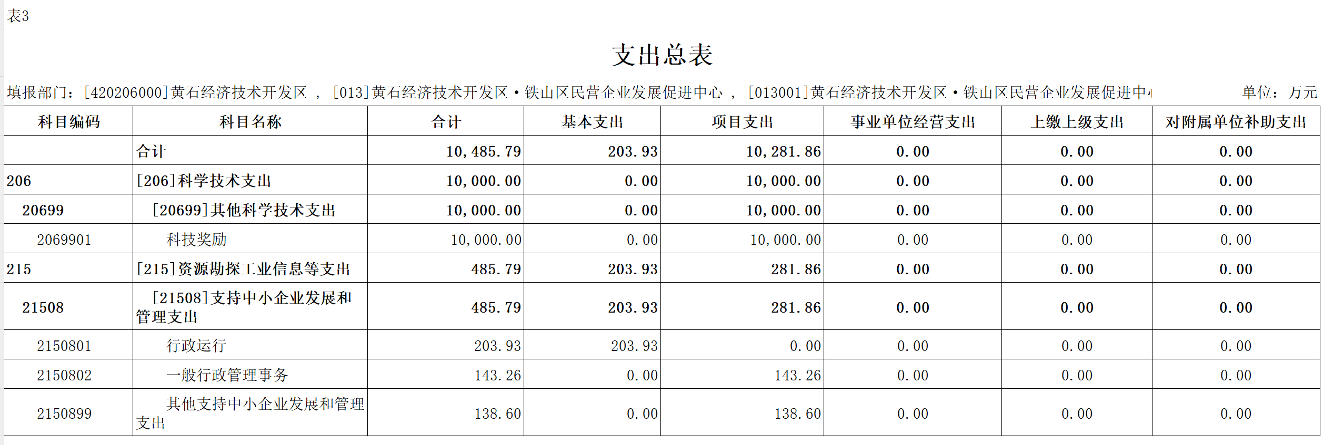

**四、财政拨款收支总表（表4）**



**五、一般公共预算支出表（表5）**

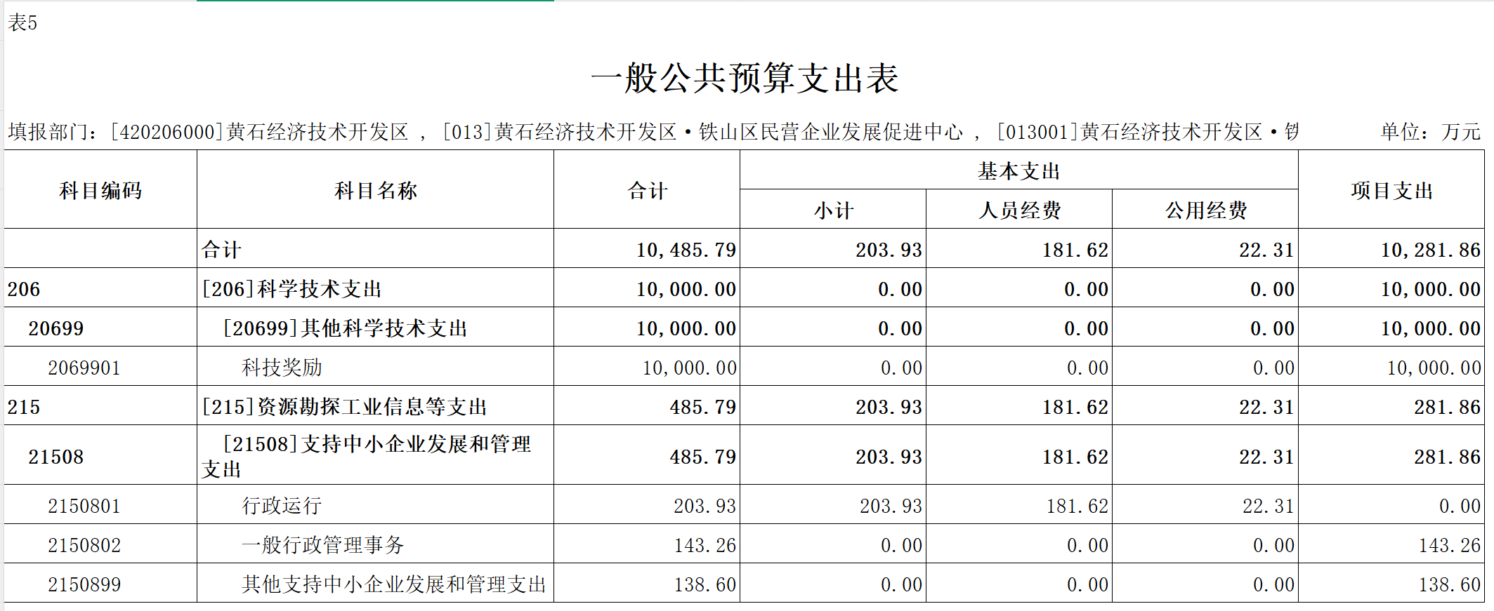

**六、一般公共预算基本支出表（表6）**



**七、一般公共预算“三公”经费支出表（表7）**



**八、政府性基金预算支出表（表8）**



我单位无此项内容，本表无数据。

**九、项目支出表（表9）**



**十、国有资本经营预算支出表（表10）**



我单位无此项内容，本表无数据。

**三、2025年部门预算情况说明**

**（一）部门收入支出预算情况说明。**本单位2025年度预算总收入10485.79万元，比2024年20529.15万元减少10043.36万元。主要原因：一是工资福利支出减少74.37万元，二是项目资金减少9969万元，分别为：法律诉讼咨询费项目增加34万元；产业引导资金减少10000万元；企业落地服务经费减少3万元。

本单位2025年预算总支出10485.79万元，比2024年减少10043.36万元。主要原因：一是工资福利支出减少74.37万元，二是项目资金减少9969万元，分别为：法律诉讼咨询费项目增加34万元；产业引导资金减少10000万元；企业落地服务经费减少3万元。

**(二）部门收入预算情况说明**

本单位2025年预算总收入是10485.79万元。其中：财政拨款收入10485.79万元、事业收入0万元、经营收入0万元、其他收入0万元、政府性基金预算财政拨款收入0万元。比2024年减少10043.36万元。主要原因：一是工资福利支出减少74.37万元，二是项目资金减少9969万元，分别为：法律诉讼咨询费项目增加34万元；产业引导资金减少10000万元；企业落地服务经费减少3万元。

**（三）支出预算情况说明**

本单位2025年预算总支出是10485.79万元，其中：基本支出203.93万元；项目支出10281.86万元；年末结转和结余0万元。比2024年减少10043.36万元。主要原因：一是工资福利支出减少74.37万元，二是项目资金减少9969万元，分别为：法律诉讼咨询费项目增加34万元；产业引导资金减少10000万元；企业落地服务经费减少3万元。

**（四）财政拨款收入支出预算总表说明**

本单位2025年财政拨款总收入10485.79万元，比2024年减少10043.36万元。主要原因：一是工资福利支出减少74.37万元，二是项目资金减少9969万元，分别为：法律诉讼咨询费项目增加34万元；产业引导资金减少10000万元；企业落地服务经费减少3万元。

2025年财政拨款总支出10485.79万元，比2024年减少10043.36万元。主要原因：一是工资福利支出减少74.37万元，二是项目资金减少9969万元，分别为：法律诉讼咨询费项目增加34万元；产业引导资金减少10000万元；企业落地服务经费减少3万元。

**（五）一般公共预算财政拨款支出预算情况说明**

本单位2025年财政拨款总支出10485.79万元，公共预算财政拨款支出按支出功能分类情况如下：

一、一般公共服务支出类0万元，占本年支出0%

二、公共安全支出类0万元，占本年支出0%

三、教育支出类0万元，占本年支出0%

四、科学技术类10000万元，占本年支出95.37%

五、文化体育与传媒支出类0万元，占本年支出0%

六、社会保障和就业支出类0万元，占本年支出0%

七、医疗卫生与计划生育支出类0万元，占本年支出0%

八、节能环保支出类0万元，占本年支出0%

九、城乡社区事务支出类0万元，占本年支出0%

十、农林水事务支出类0万元，占本年支出0%

十一、交通运输支出类0万元，占本年支出0%

十二、资源勘探信息支出类485.79万元，占本年支出4.63%

**（六）一般公共预算财政拨款基本支出预算情况说明**

公共预算财政拨款基本支出203.93万元，其中：人员经费181.62万元，包括基本工资41.01万元、津贴补贴10.73万元、奖金54.24万元、绩效工资18.69万元、机关事业单位基本养老保险缴费16万元、职业年金缴费8万元、职工基本医疗保险缴费17.56万元、住房公积金15.39万元；公用经费22.31万元：包括办公费6.5万元、公务接待费0.3万元、委托业务费1.2万元、工会经费2.56万元、福利费4.21万元、公务用车运行维护费4万元、其他交通费用3.54万元。

**（七）一般公共预算财政拨款“三公”经费支出预算情况说明**

2025年“三公”经费公共预算财政拨款支出8万元，与2024年“三公”经费比，减少1万元。其中：

1、因公出国（境）费用0万元，与2024年相比无增减变化。

2、公务用车购置费0万元，与2024年相比无增减变化。

3、公务用车运行维护费4万元，与2024年一致，无增减变化，主要原因：本年度公务用车保有量跟去年一致。

4、公务接待费4万元，预计国内公务接待批次32次，国内公务接待人数395人。与2024年比，减少1万元。主要原因：我单位厉行节俭，减少接待次数，压减开支。

**（八）政府采购预算情况说明**

政府采购情况如下：政府采购预算总金额为137.7万元，其中：货物类采购预算金额3.7万元、工程类采购预算金额0万元、服务类采购的预算金额134万元。

**四、其他需要说明的事项**

**（一）国有资产占用情况：**截至2024年 12月31日，部门共有车辆1 辆，其中，副省级及以上领导干部用车0辆、主要领导干部用车0辆、机要通信用车0辆、应急保障用车1辆、执法执勤用车0辆、特种专业技术用车0辆、其他用车0辆；单位价值 50万元以上设备（不含车辆）0台（套）。

**（二）机关运费经费：**人均0万元，合计0万元。开发区·铁山区民营企业发展促进中心部门预算是实行独立核算，为一级行政预算单位，单位性质是公益一类事业单位，因此无该项数据。

**（三）**我单位无政府性基金预算和国有资本经营预算支出，本表无数据。

**（四）重点项目预算绩效目标和评价结果：**









**五、名词解释**

1、财政拨款收入：指本级财政当年拨款的资金。

2、三公经费：指财政拨款支出安排的出国（境）费、车辆购置及运行费、公务接待费这三项经费。

3、政府采购：指各级国家机关、事业单位和团体组织，使用财政性资金依法制定的集中采购目录以内的或者采购限额标准以上的货物、工程和服务的行为。

4、结余分配：指事业单位按照会计制度规定缴纳的企业所得税、提取的专用结余以及转入非财政拨款结余的金额等。

5、年末结转和结余：指单位按有关规定结转到下年或以后年度继续使用的资金，或项目已完成等产生的结余资金。

6、基本支出：指为保障机构正常运转、完成日常工作任务而发生的人员支出和公用支出。

7、项目支出：指在基本支出之外为完成特定行政任务或事业发展目标所发生的支出。

8、经营支出：指事业单位在专业活动及辅助活动之外开展非独立核算经营活动发生的支出。

9、“三公”经费：纳入省级财政预决算管理的“三公”经费，是指省直部门用财政拨款安排的因公出国(境)费、公务用车购置及运行费和公务接待费。其中，因公出国(境)费反映单位公务出国(境)的国际旅费、国外城市间交通费、住宿费、伙食费、培训费、公杂费等支出；公务用车购置及运行费反映单位公务用车购置支出(含车辆购置税、牌照费)及燃料费、维修费、过桥过路费、保险费、安全奖励费用等支出；公务接待费反映单位按规定开支的各类公务接待(含外宾接待)费用。

10、机关运行经费：指为保障行政单位（包括参照公务员法管理的事业单位）运行用于购买货物和服务的各项资金，包括办公费、印刷费、邮电费、差旅费、 会议费、福利费、日常维修费、专用材料及一般设备购置费、办公用房水电费、办公用房取暖费、办公用房物业管理费、公务用车运行维护费以及其他费用。

11、其他专用名词。

支持中小企业发展和管理支出：指反映用于中小企业管理及支出中小企业发展的支出。